Střední průmyslová škola elektrotechnická  
a Vyšší odborná škola Pardubice

**STŘEDNÍ PRŮMYSLOVÁ ŠKOLA ELEKTROTECHNICKÁ**

**MATURITNÍ PRÁCE – PROGRAMOVÁNÍ**

**AR adventure**

březen rok 2022 Antonín Pecka 4.E

*„Prohlašuji, že jsem maturitní práci vypracoval(a) samostatně a použil(a) jsem literárních pramenů, informací a obrázků, které cituji a uvádím v seznamu použité literatury a zdrojů informací a v seznamu použitých obrázků a neporušil jsem autorská práva.*

*Souhlasím s umístěním kompletní maturitní práce nebo její části na školní internetové stránky a s použitím jejích ukázek pro výuku.“*

*V Pardubicích dne ........................... ................................................*

*podpis*

**Střední průmyslová škola elektrotechnická a Vyšší odborná škola**

**Pardubice**

**MATURITNÍ ZKOUŠKA – PROFILOVÁ ČÁST – MATURITNÍ PROJEKT**

**zadání maturitní práce**

Obor: 18-20-M/01 Informační technologie

Školní rok: 2021/2022

Třída: 4.E

**Jméno a příjmení žáka: Antonín Pecka**

**Téma maturitní práce: IOS aplikace – AR adventure**

Vedoucí maturitní práce: RNDr. Jana Reslová

Pracoviště vedoucího: SPŠE a VOŠ Pardubice, Karla IV. 13

**Zadání:**

Vytvořte 3D otexturovaný model v 3D grafickém editoru (např. Blender). Model importujte do herního enginu Unity. Použijte XR plugin (ARkit), pomocí kterého jste schopen vykreslit objekt v reálném světě snímaného kamerou mobilu. K modelu naprogramujte fyziku aplikace, díky které bude možná interakce s modelem. Unity projekt úspěšně zkompilujte do IOS zařízení.

**Hlavní body administrace:**

1. Vytvoření 3D modelu
2. Nastavení Unity projektu
3. Vykreslení modelu v reálném světě s použitím XR pluginu(ARkitu)
4. Naprogramování fyziky aplikace sloužící k interakci s 3D modelem
5. Úspěšné zkompilování aplikace do IOS zařízení

Maturitní práce bude tvořena praktickou částí podle zadání a písemnou prací. Praktická část bude uložena a zpřístupněna na školním serveru.

**Součástí praktické části budou:**

* responzivní a validní webové stránky umístěné na přidělené adrese na školním serveru včetně ukázkových dat uložených v databázi,
* veškerá administrace databáze proveditelná ve webových stránkách projektu, která bude obsahovat vkládání, editaci i mazání údajů prostřednictvím uživatelských formulářů a bude zahrnovat nahrávání a mazání obrázků či jiných souborů,

**Součástí písemné práce bude:**

* jméno a příjmení žáka, třída a název práce,
* prohlášení o autorských právech, použitých zdrojích a souhlas s umístěním ukázky webu na školní internetové stránky a souhlas s použitím ukázek pro výuku,
* analýza tématu práce,
* návrh projektu, popis oprávnění přístupu uživatelů, popis použité databáze,
* grafický návrh designu, popis způsobu řešení responzivity webu,
* popis funkcí webových stránek,
* zhodnocení splnění zadání,
* seznam použitých technologií s popisem méně známých technologií, licence k použitému software, skriptům a knihovnám,
* adresa webových stránek umístěných na školním serveru, seznam přístupových údajů registrovaného uživatele a administrátora webu,
* seznam použité literatury, zdrojů informací a zdrojů obrázků použitých na webu,
* seznam obrázků použitých v písemné práci,
* přílohy – E-R diagram databáze, Use Case diagram administrace, screenshoty vytvořených webových stránek.
* pevně vložené a podepsané CD nebo DVD obsahující kopii adresáře webových stránek ze školního serveru, vyexportovanou databázi ve formátu SQL, v případě potřeby popis specifických požadavků na konfiguraci serveru a písemnou práci v elektronické podobě ve formátu PDF a ve formátu DOCX nebo ODT.

**Způsob zpracování písemné práce**

Zpracování písemné práce bude odpovídat požadavkům dle souboru *Maturitni prace – Formalni stranka dokumentace.pdf* dostupným na www.spse.cz. Dodržení stanovených pravidel bude jedním z kritérií hodnocení písemné práce.

**Pokyny k obsahu a rozsahu písemné práce**

Písemná práce bude obsahovat minimálně 15 stránek vlastního textu (počítáno bez vložených obrázků a ukázek kódu), obrázky větší než ½ stránky budou uvedeny v příloze. Do tohoto počtu se nezapočítávají úvodní listy, zadání, obsah, seznamy přístupových údajů, technologií, obrázků, literatury a přílohy.

**Kritéria hodnocení maturitní práce**

Hlavní kritéria

* splnění zadání – práce splňující zadání na méně než 60 % bude hodnocena známkou nedostatečně,
* míra vlastního podílu na řešení,
* náročnost a rozsah práce,
* dodržení stanovených pravidel pro zpracování písemné práce.

Vlastní maturitní práce tvoří jednu část třetí profilové zkoušky; druhou částí je její obhajoba.

Hodnocení maturitní práce:

* vedoucí maturitní práce a oponent hodnotí maturitní práci podle stanovených kritérií hodnocení známkou výborně až nedostatečně.

**Požadavek na počet vyhotovení maturitní práce**

Maturitní práci odevzdáte ve stanoveném termínu vedoucímu maturitní práce, a to ve dvou vyhotoveních. Praktickou část ponecháte na školním serveru beze změny.

Termín odevzdání maturitní práce: 15. 3. 2019

Vedoucí maturitní práce:

Dne: Ing. Ladislav Štěpánek, ředitel školy

*Anotace*

*Aplikace, díky které můžeme vidět Helikoptéru v našem prostředí a pohybovat s ní.*

*Annotation*

*An application that allows us to see the Helicopter in our environment and move with it.***Obsah**

Úvod 9

1 Analýza obdobných APLIKACÍ 10

1.1 Angry birds AR: isle of pigs 10

1.1.1 Kladné stránky 10

1.1.2 Záporné stránky 10

2 Návrh projektu 11

2.1 Cílové skupiny 11

2.2 Administrace webu 11

2.3 Databáze 11

2.4 Design a responzivita 11

3 Popis projektu 12

3.1 Frontend 12

3.2 Backend 12

Závěr 13

Seznam přístupových údajů 14

Seznam použité literatury a zdrojů obrázků 15

Seznam obrázků 16

Přílohy 17

# Úvod

Cílem projektu je si vyzkoušet a naučit nové věci v oblasti AR. Obsahem projektu je helikoptéra, kterou uvidíme díky AR technologii a mobilu/tabletu na displeji v reálném světě. S helikoptérou budeme moci pohybovat. Věřím, že AR technologie je věc, která se bude v budoucnu běžně vyskytovat v našich životech. Z tohoto důvodu si rád novou technologii vyzkouším. Pro vývoj tohoto projektu použiji program Blender pro vymodelování a otexturování modelu a Unity s XR pluginem, abych mohl využít ARkit a znalost jazyka C#.

Projekt bude obsahovat RC helikoptéru, která se bude promítat do našeho prostředí. S helikoptérou budeme moci pohybovat.

# Analýza obdobných aplikací

Analýzu obdobných aplikací provádíme kvůli inspirování se, nebo i zjištění funkcí, o kterých jsme dosud nemuseli vědět. Dále můžeme vidět nějaké nedostatky, kterých se při vytváření vlastní aplikace můžeme vyvarovat.

## Angry Birds AR: Isle of Pigs

Adresa: [play.google.com/store/apps/details?id=com.rovio.abar&hl=cs&gl=US](../../../../Working%20files/Pecka%20Antonín/Analýza%20-%20rešerše/play.google.com/store/apps/details?id=com.rovio.abar&hl=cs&gl=US)

Hra, jejímž cílem je zničení zelených prasat, které se brání za objekty. Aplikace se skládá z různých levelů.

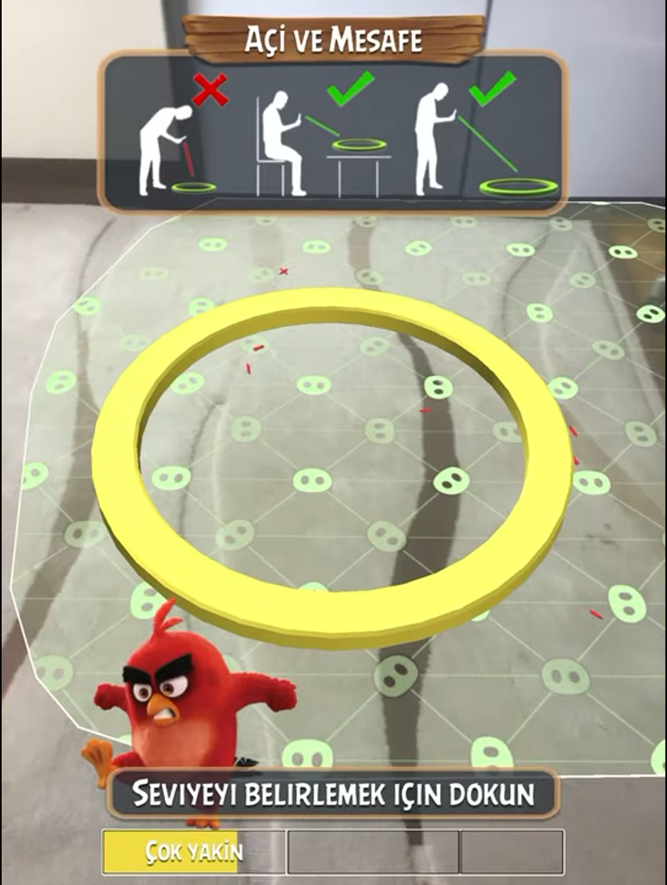

Obrázek 1 <https://youtu.be/4oXZRAdIMeI?t=3>

Nejdříve musíme naskenovat prostor kde hru budeme chtít hrát.

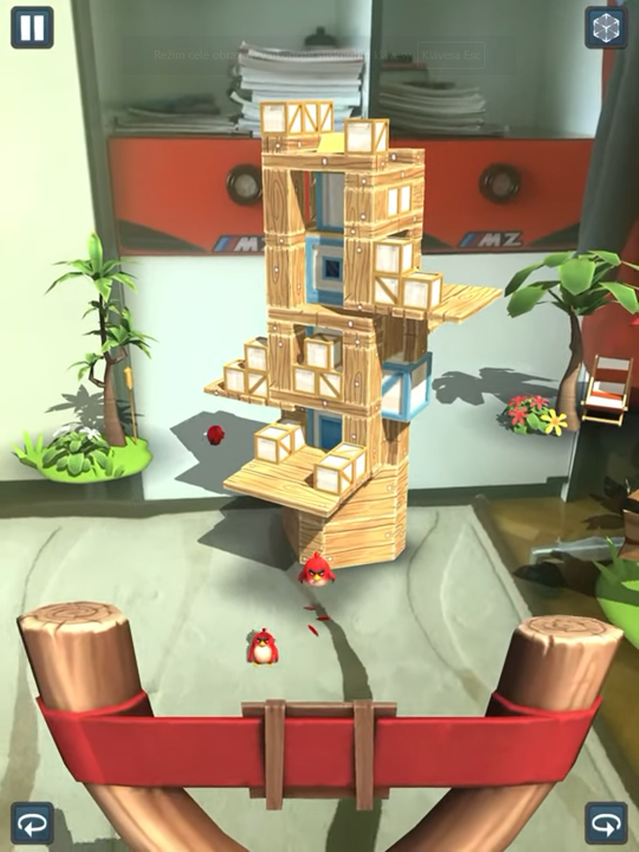

Obrázek 2 https://youtu.be/4oXZRAdIMeI?t=21

Na obrázku můžeme vidět stíny, modelů a levitující budovy, kvůli špatnému umístění objektů.

### Kladné stránky

Dobře vymodelované a otexturované modely

Dobrá detekce rovné plochy

### Záporné stránky

Hra dovolí špatné umístění budov (např. na roh stolu)

## Stack AR

Adresa: [apps.apple.com/us/app/stack-ar/id1269638287](../../../../Working%20files/Pecka%20Antonín/Analýza%20-%20rešerše/apps.apple.com/us/app/stack-ar/id1269638287)

Cílem hry je postavit co nejvíce kostiček na sebe, pokud kostičku postavíme nepřesně na tu předchozí tak část, která přečnívá, se ořízne. Konec hry nastane, když už nemáme kostičku, kterou bychom postavili na vrch.

Obrázek 3 <https://youtu.be/RNtYdlP1hpQ?t=96>

Hra má velice barevně výrazné kostičky.

### Kladné stránky

Pěkné barvy

Při přesném položení kostičky vás hra odmění uspokojivým zvukem

### Záporné stránky

Hra je monotónní, časem omrzí

Do hry bych přidal jiné tvary než jen kvádry

## AR Desktop Helicopter

Adresa: [apps.apple.com/us/app/ar-desktop-helicopter/id1550385309](../../../../Working%20files/Pecka%20Antonín/Analýza%20-%20rešerše/apps.apple.com/us/app/ar-desktop-helicopter/id1550385309)

Náplní aplikace je lítání s helikoptérou pomocí 2 režimů. V 1. režimu se helikoptéra drží před zařízením kamkoliv, kam se s ním podíváme. V 2. režimu s helikoptérou můžeme lítat po 2 osách pomocí joysticku.

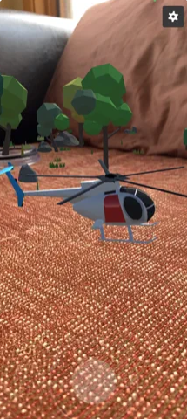

Obrázek 4 apps.apple.com/us/app/ar-desktop-helicopter/id1550385309

Na obrázku 4 můžeme spatřit helikoptéru a joystick, díky kterému můžeme s helikoptérou pohybovat.

### Kladné stránky

Pěkný model helikoptéry

### Záporné stránky

Helikoptéra snáze vylítne z obrazovky a poté se těžce hledá v prostředí

Levitující stromy a kameny v prostředí

## Shrnutí

Velikým přínosem, co jsem u aplikací viděl, bylo „skenování“ prostoru pro položení modelů na rovný povrch. O téhle funkci jsem nevěděl a určitě ji budu chtít v projektu použít.

# Návrh projektu

## Cílové skupiny

Aplikace je pro všechny IOS uživatele, kteří chtějí prozkoumávat nové věci a třeba se i chvíli zabavit.

## Aktualizace aplikace

U aplikace by probíhali aktualizace, pokud by se objevila chyba nebo by byla možná optimalizace. AR je pořád nová technologie a každých pár měsíců se programování AR aplikací mění.

## Kompatibilita

ARKit vyžaduje iOS 11.0 nebo vyšší a iOS zařízení s A9 nebo lepším procesorem.

# Popis projektu

Uveďte členění následujícího popisu.

## Frontend

Uveďte popis jednotlivých webových stránek.

## Backend

Uveďte popis a způsob administrace webových stránek (co kdo a jak může vkládat, mazat, editovat).

# Závěr

Popište význam projektu, zdůvodněte problémy při řešení daného tématu a odchylky od zadání, popište využití maturitní práce a plány do budoucna.

# Seznam přístupových údajů

URL adresa webu:

|  |  |  |
| --- | --- | --- |
| Úroveň oprávnění | Přihlašovací jméno | Heslo |
| Administrátor |  |  |
| Redaktor, trenér, vedoucí apod. - upravte |  |  |
| Registrovaný uživatel |  |  |

# Seznam použité literatury a zdrojů obrázků

Vložte seznam literatury a on-line stránek, které jste použili pro vyhledávání informací a studium.

Do seznamu zahrňte zdroje obrázků použité v písemné práci i v samotném webu (uveďte práva k použití – používejte pouze obrázky zdarma použitelné pro komerční i nekomerční využití). Pokud jste některé obrázky vytvořili sami (vlastní grafika či vlastní fotografie), uveďte jejich seznam nebo popis a zdroj vlastní.

Seznam můžete vygenerovat na [www.citace.com](http://www.citace.com)

Citace pak budou vypadat asi takto:

*W3Schools* [online]. [cit. 2021-04-15]. Dostupné z: https://www.w3schools.com/

# Seznam obrázků

Obrázek 1 https://youtu.be/4oXZRAdIMeI?t=3 10

Obrázek 2 https://youtu.be/4oXZRAdIMeI?t=21 11

Obrázek 3 https://youtu.be/RNtYdlP1hpQ?t=96 12

Obrázek 4 apps.apple.com/us/app/ar-desktop-helicopter/id1550385309 13

# Přílohy

Use case diagram

E-R diagram

Responzivita – vložte obrázek webu na počítači, na mobilu, příp. na tabletu.

Obrázky dalších stránek webu – vložte screenshoty všech hlavních stránek webu včetně ukázek administrace.